Fiche synthèse

I-mysql-5.1.73-3.el6_5. (x86_64/sparc/amd).rpm :
- package name
- package version
- version OS RedHat (CentOS)
- Package architecture
- Package type

RPM(Red Hat Package Manager): est un système de gestion de paquets de logiciels utilisé sur certaines distributions GNU/Linux
Pour lister les paquetages déjà installés sur CentOS :
On utilise rpm -qa :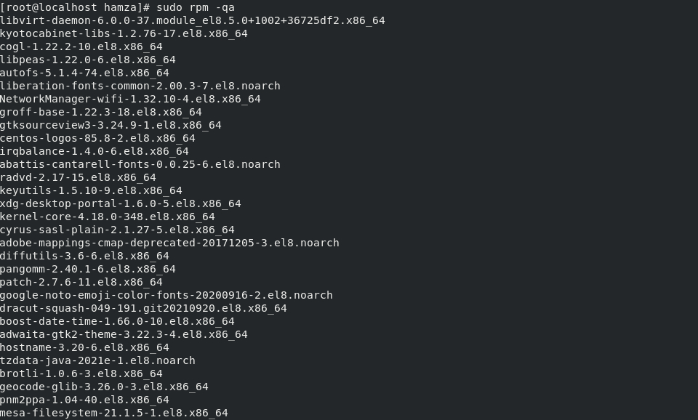
Et pour installer mysql on choisie la version comptable a notre machine pour une installation sans problème et on tape les commande suivants :
https://repo.mysql.com/yum/mysql-8.0-community/el/8/x86_64/mysql-community-client-8.0.27-1.el8.x86_64.rpm
rpm -Uvh mysql80community-release*rpm
dnf --enablerepo=mysql80-community install mysql-community-client
Apres les installations terminée on lance le serveur mysqld avec la commande service mysqld start 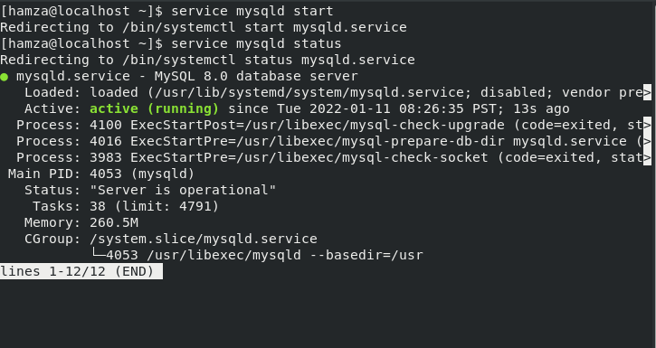
1.Pour désinstaller un package on utilise la commande suivante :
rpm -e
2. Pour la mise à jour d'un packages déjà installé
rpm -U
3. Pour la mise a jour des anciennes packages
rpm -F
4.Pour afficher le package d’un fichier
rpm -qf
5.Pour lister tous les fichier d’un package
rpm -ql
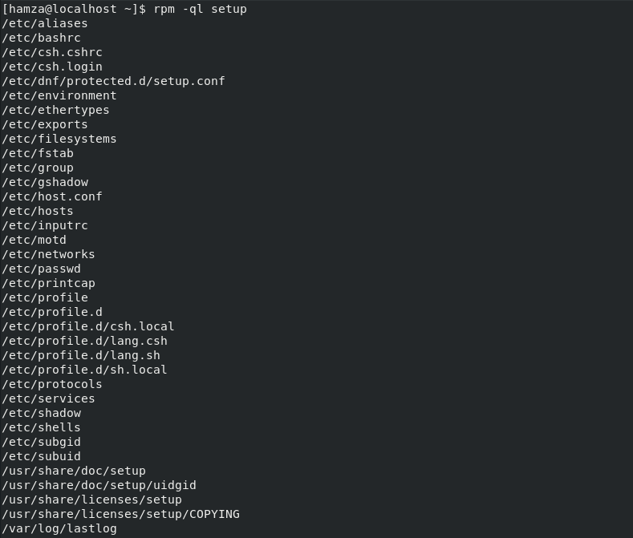
Pour créer un package rpm on installe le logiciel requis pour la creation des packages avec :
sudo dnf install -y rpmdevtools rpmlint
rpmdev-setuptree
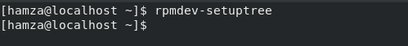
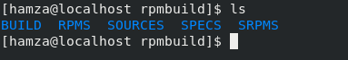
BUILD : c’est un répertoire temporaire dont les fichiers en train de construire se placer
RPMS : c’est un répertoire où se trouve la construction rpm de la différente architecture
SOURCES : c’est un répertoire qui contient des sources qui sont en générale compressée sous forme de fichiers .tar.gz ou .tgz
SPECS : c’est un répertoire contient .spec fichiers qui definie comment le package a été construit
SPRMS : c’est un répertoire contient .src.rpm fichiers qui n’appartient a aucune distribution ou une architecture
Pour crée un script shell appelé hello.sh, qui affiche "Hello world" sur le terminal on tape les commandes suivants dans hello.sh :
cat << EOF >> hello.sh
#!/bin/sh
echo "Hello world"
EOF
Puis, on place ce fichier dans un nouveau dossier s’appelle hello-0.0.1 avec ces commandes :
mkdir hello-0.0.1
mv hello.sh hello-0.0.1
Pour crée un fichier .spec de hello.sh on tape la commandes suivants :
rpmdev-newspec hello
Puis on ajoute dans le fichier hello.spec ces lignes :
Name: hello
Version: 0.0.1
Release: 1%{?dist}
Summary: A simple hello world script
BuildArch: noarch
License: GPL
Source0: %{name}-%{version}.tar.gz
Requires: bash
%description
A demo RPM build
%prep
%setup -q
%install
rm -rf $RPM_BUILD_ROOT
mkdir -p $RPM_BUILD_ROOT/%{_bindir}
cp %{name}.sh $RPM_BUILD_ROOT/%{_bindir}
%clean
rm -rf $RPM_BUILD_ROOT
%files
%{_bindir}/%{name}.sh
Puis on vérifie le fichier .spec en cas d'erreur avec :
rpmlint ~/rpmbuild/SPECS/hello.spec
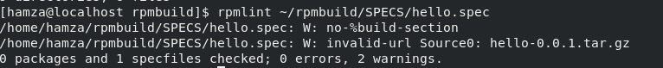
Puis on construit le package avec :
rpmbuild -bs ~/rpmbuild/SPECS/hello.spec
et pour crée le package binaire .rpm:
rpmbuild -bb ~/rpmbuild/SPECS/hello.spec
Donc on se trouve cette arbre des répertoires de rpmbuild 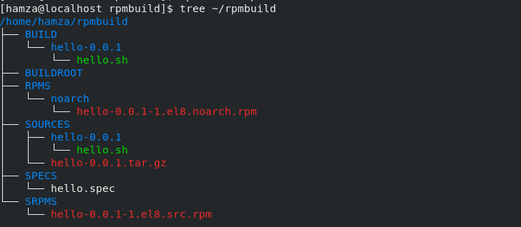
Donc on peut installer le package avec :
sudo dnf install ~/rpmbuild/RPMS/noarch/hello-0.0.1-1.el8.noarch.rpm
et vérifier qu’il a été installée avec :
rpm -qi hello
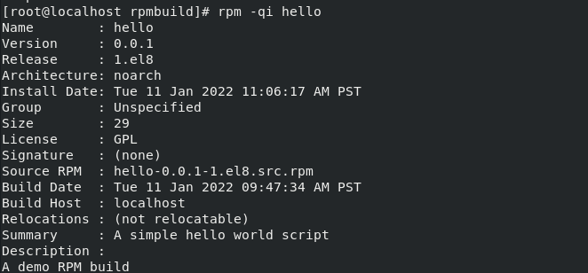
Et on peut qu’est ce qu’il y a dans le package hello avec :
rpm -ql hello
et pour le supprimer on tape la commande suivante :
sudo dnf remove hello
YUM(Yellowdog Updater Modified) : Il permet de gérer l'installation et la mise à jour des logiciels installés sur une distribution.
Pour lister les dépôts qu’utilise CentOS , on tape la commande suivant :
yum repolist all
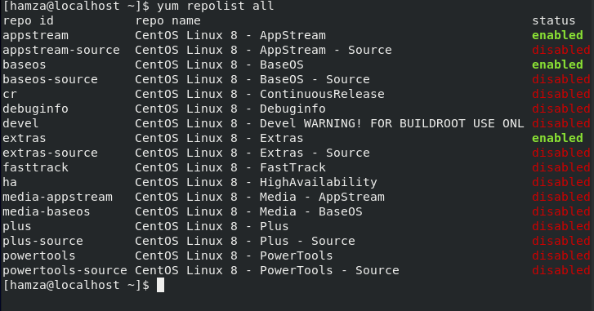
Pour installer VLC dans CentOS avec yum on trouve qu’il ne reconnait pas :
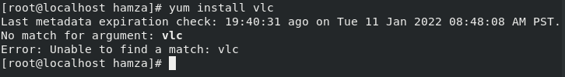
Alors pour résoudre ce problème on peut l’installer avec ces commandes suivant :
dnf install https://dl.fedoraproject.org/pub/epel/epel-release-latest-8.noarch.rpm
dnf install https://download1.rpmfusion.org/free/el/rpmfusion-free-release-8.noarch.rpm
dnf install vlc
Et pour supprimer un package avec on tape la commande suivante :
yum remove
Pour créer et configurer un référentiel local sur notre ordinateur et y accéder en tant qu'utilisateur unique ou autoriser l'accès à d'autres machines sur votre LAN
On commence avec l’installation de http Nginx serveur et le démarrer :
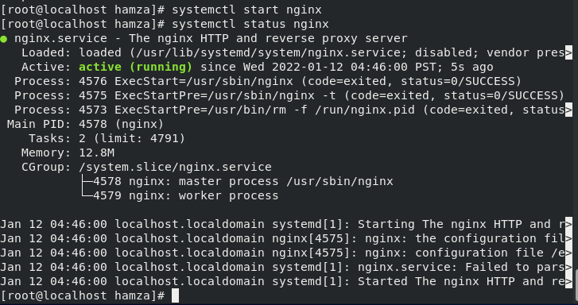
On peut vérifier la bon démarrage de serveur si on voit cette web page :
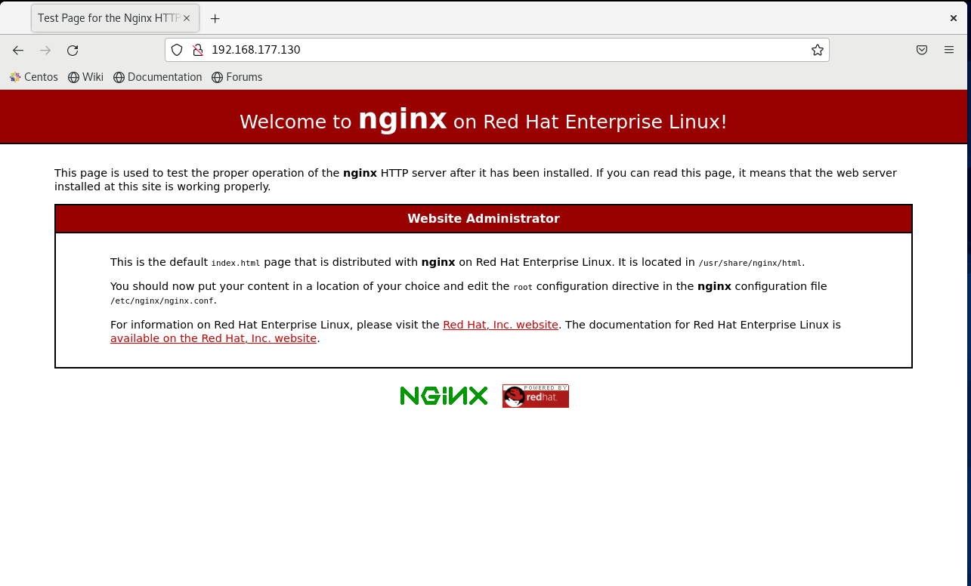
Pour créer un dépôt local Yum et pour créer les répertoires nécessaires qui stockent les packages et toutes les informations associées on tape les commandes suivants :
sudo yum install createrepo
sudo yum install yum-utils
sudo mkdir –p /var/www/html/repos/{base,centosplus,extras,updates}
Pour installer une copie locale des référentiels CentOS officiels sur notre serveur, on tape les commandes suivants :
sudo reposync -g -l -d -m --repoid=base --newest-only --download-metadata --download_path=/var/www/html/repos/
sudo reposync -g -l -d -m --repoid=centosplus --newest-only --download-metadata --download_path=/var/www/html/repos/
sudo reposync -g -l -d -m --repoid=extras --newest-only --download-metadata --download_path=/var/www/html/repos/
sudo reposync -g -l -d -m --repoid=updates --newest-only --download-metadata --download_path=/var/www/html/repos/

